臺中市政府補助財團法人瑪利亞社會福利基金會辦理 臺中市公益彩券盈餘經費補助
台中市愛心家園協辦 瑪愛通105009
105年身心障礙者社區參與能力培力計畫
大鼓表演團 v.s. 活力俱樂部
在學習中
看見無限的可能

看似簡單的鼓，音色低沉厚實，常扮演激勵人心、振奮士氣的角色，

這樣令人熱血沸騰的鼓，即將在愛心家園開打…
另外我們也提供多樣豐富的活力俱樂部課程，
非常歡迎您一起動起來，
讓生命更精彩。
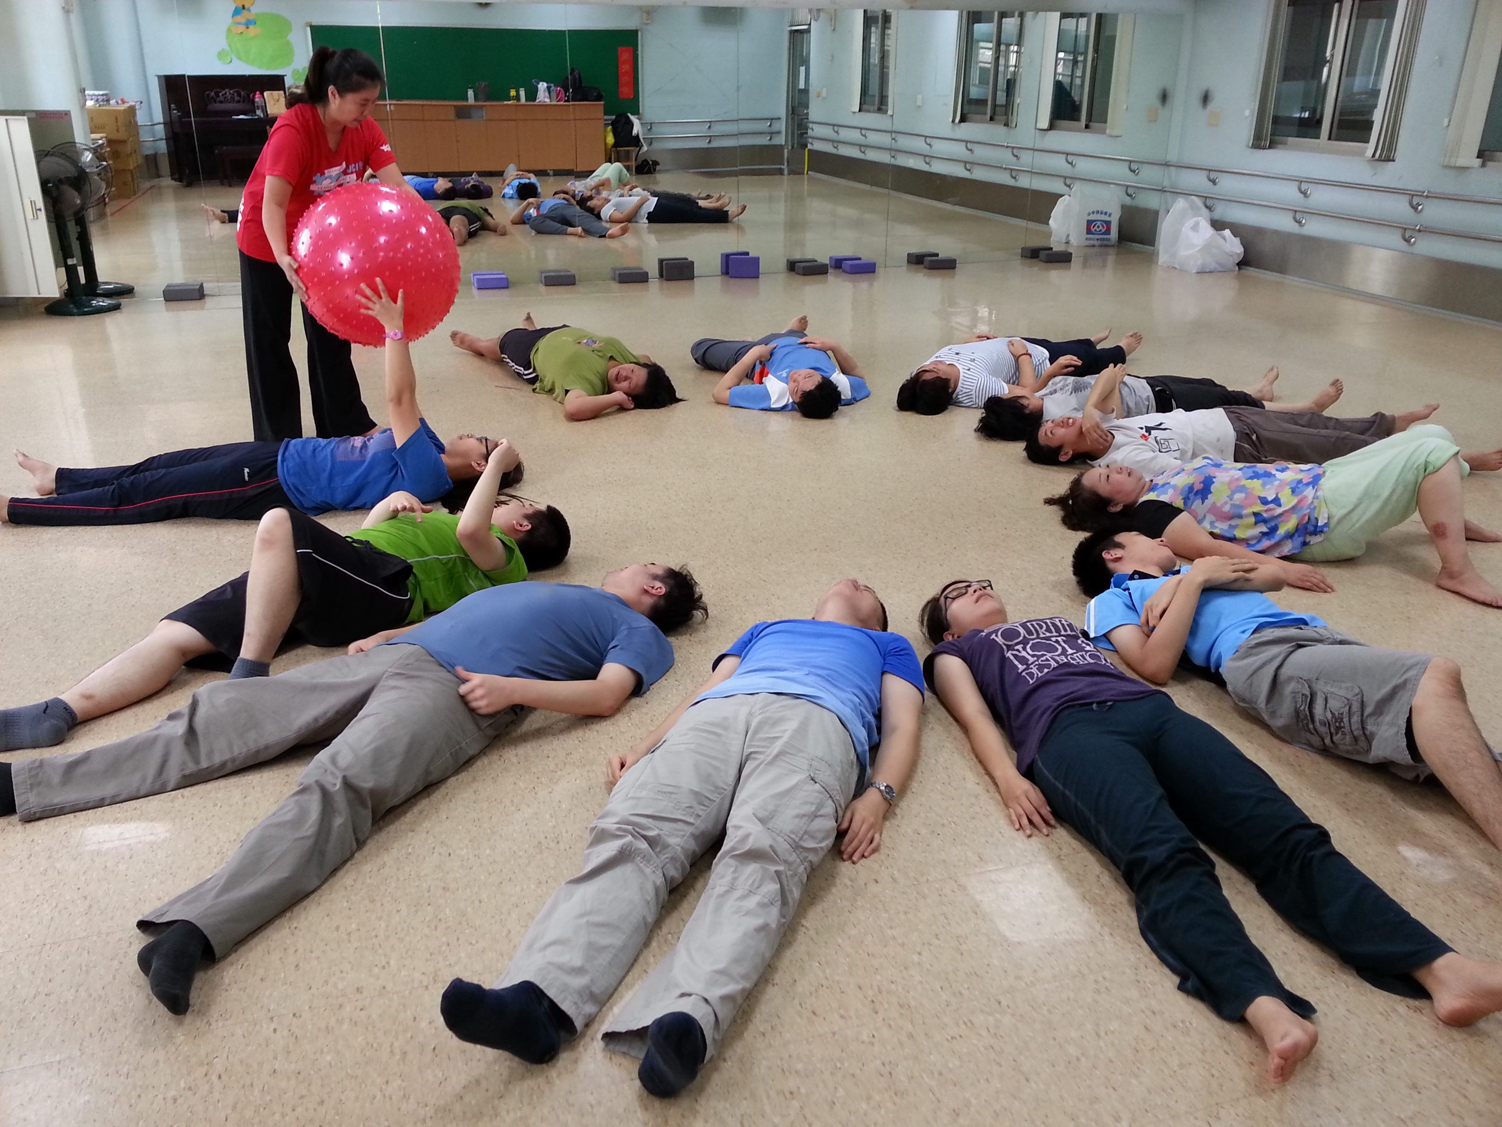
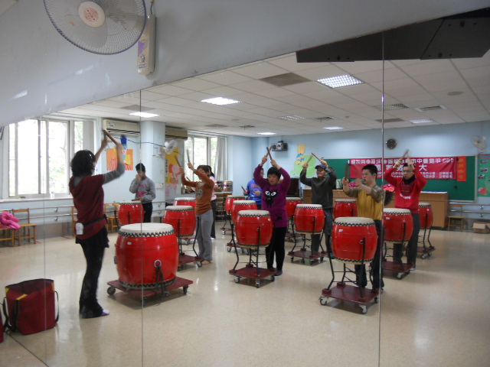
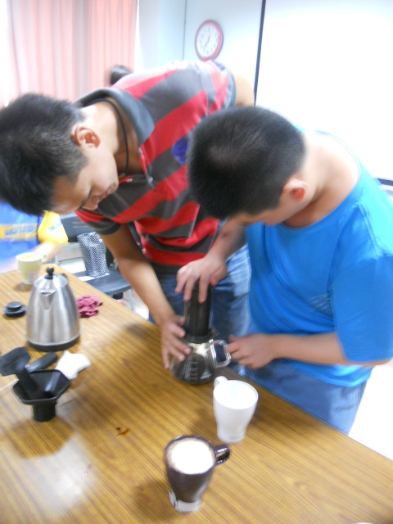
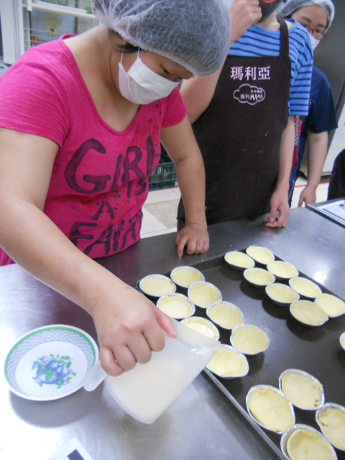
健康瑜珈
咖啡小品
烘焙料理王

備註：
- 招生對象：15歲以上成人，以身心障礙者且能配合課程出席者為主。
- 招生名額：15人(第一次報名參加者為優先)，額滿為止。【經社工評估需高度支持者，家長需全程陪同，活動過程中無法配合將取消參與資格】
- 活動費用： 1.課程免費(須收取保證金500元，缺席未超過3堂課，於課程結束後全額退費，缺席次數超過3次除沒收保證金500元外，並取消下一年度參加資格)
☆.保證金待名單確認後於第一堂課繳交(未完成者名額將轉讓他人遞補)。
2.星期六活動提供免費午餐。
3.活動中請自行攜帶飲水杯、並穿著簡單輕便的衣褲。
- 活動地點/時間：台中市愛心家園(詳如背面)。
- 報名方式： 電話 04-24713535轉2106吳社工、2406曾社工。
地址 臺中市南屯區東興路一段450號--台中市愛心家園。
傳真 04-24712624(傳真後請來電確認)
  - 配合成果蒐集及社區表演活動，需填寫『肖像權使用告知調查表』。
----------------------------------------------------------------
報 名 表  姓名：  聯絡電話：  出生年月日︰  午餐: □葷 □素  障礙類別/等級︰  通訊地址：  注意事項(特殊需求)： | 本人同意個人基本資料，供瑪利亞社會福利基金會為行政作業及學員資料管理之目的，本報名表所蒐集之個人資訊，將僅存放於機構內(含電子檔案儲存)，作為社區參與能力培力計畫之運用。本人得以行使查閱、更正等個人資料保護法第3條的當事人權利。如提供的資料不完整或不確實，將放棄社區參與能力培力計畫之活動參與。  ●學員確認簽名處：______________  ●家屬確認簽名處：______________

＊課程時間表(＊以下課程時間及地點若有調整，會再另行通知)：
序 | 月份 | 日期 | 文藝技能培養(大鼓) | 活力俱樂部 | 供應午餐
1 | 3 | 3/21  (一) | 地點：3F音樂教室  時間：15：30~17：30
1 | 3 | 3/26  (六) | 地點：3F音樂教室  時間：08：30~10：30 | 健康瑜珈  地點：3F音樂教室  時間：10：30~12：30 | 
2 | 4 | 4/16  (六) | 地點：3F音樂教室  時間：08：30~10：30 | 健康瑜珈  地點：3F音樂教室  時間：10：30~12：30 | 
2 | 4 | 4/25  (一) | 地點：3F音樂教室  時間：15：30~17：30
3 | 5 | 5/14  (六) | 地點：3F表演班教室  時間：08：30~10：30 | 健康瑜珈  地點：3F表演班教室  時間：10：30~12：30 | 
3 | 5 | 5/30  (一) | 地點：3F音樂教室  時間：15：30~17：30
4 | 6 | 6/20  (一) | 地點：3F音樂教室  時間：15：30~17：30
4 | 6 | 6/25  (六) | 地點：3F音樂教室  時間：08：30~10：30 | 咖啡小品  地點：3F生活訓練室  時間：10：30~12：30 | 
5 | 7 | 7/18  (一) | 地點：3F音樂教室  時間：15：30~17：30
5 | 7 | 7/23  (六) | 地點：3F音樂教室  時間：08：30~10：30 | 咖啡小品  地點：3F生活訓練室  時間：10：30~12：30 | 
6 | 8 | 8/6  (六) | 地點：3F音樂教室  時間：08：30~10：30 | 咖啡小品  地點：3F生活訓練室  時間：10：30~12：30 | 
6 | 8 | 8/15  (一) | 地點：3F音樂教室  時間：15：30~17：30
7 | 9 | 9/24  (六) | 地點：3F表演班教室  時間：08：30~10：30 | 烘焙料理王  地點：1F烘焙教室  時間：10：30~12：30 | 
7 | 9 | 9/26  (一) | 地點：3F音樂教室  時間：15：30~17：30
8 | 10 | 10/15  (六) | 地點：3F音樂教室  時間：08：30~10：30 | 烘焙料理王  地點：1F烘焙教室  時間：10：30~12：30 | 
8 | 10 | 10/24  (一) | 地點：3F音樂教室  時間：15：30~17：30
9 | 11 | 11/5  (六) | 地點：3F音樂教室  時間：08：30~10：30 | 烘焙料理王  地點：1F烘焙教室  時間：10：30~12：30 | 
9 | 11 | 11/21  (一) | 地點：3F音樂教室  時間：15：30~17：30
10 | 12 | 12/3  (六) | 地點：3F音樂教室  時間：08：30~10：30 | 烘焙料理王  地點：1F烘焙教室  時間：10：30~12：30 | 
10 | 12 | 12/5  (一) | 地點：3F音樂教室  時間：15：30~17：30

